Обобщающий урок по русской литературе «Сказка – ложь, да в ней намек, добрым молодцам урок»
Цель: - Обобщить читательский опыт учащихся по отбору книг на тему «Великие сказочники мира» за период их внеурочной самостоятельной деятельности.
- Определить произведения для общего обсуждения на уроке.
- Систематизировать читательский опыт учащихся по связи «автор — сказки: волшебные, бытовые, о животных».
Оборудование: цветик-семицветик, колонка с музыкой, иллюстрации, лепестки со станциями, раздаточный материал.
Тип урока: урок - путешествие.
Что за прелесть эти сказки!
Каждая есть поэма.
А.С. Пушкин
1. Организационный момент
- Все люди на свете любят сказки. И любовь эта начинается в детстве. Волшебные, веселые, страшные – сказки всегда интересные. Читаешь, слушаешь – дух захватывает. Но не только интерес, не только развлечение есть в сказках. Сказка – ложь, да в ней намек, добрым молодцам урок. И действительно, в сказке всегда есть урок, но урок очень мягкий, добрый, чаще всего это дружеский совет. Сказка учит отличать добро от зла, хорошее от плохого. Написать сказку может настоящий поэт, художник в душе и великий мастер.
В сказке может все случиться-
Сказки в двери к нам стучится,
Наша сказка впереди.
Скажем гостье: «Заходи»
- Преодолевая разные препятствия, вы сегодня будете сказочниками, художниками, поэтами и сказочными героями и превратитесь в них с помощью моего волшебного цветочка. Ребята, вы узнали, что за цветок у меня в руке? (Это Цветик-семицветик)
. Вы готовы оправиться в путешествие? Вперед!
- Давайте посмотрим, что написано на первом лепестке? ( обобщающий урок) Верно ребята.
Красный лепесток (ОБОБЩАЮЩИЙ УРОК)

2. Основная часть
Для того, чтобы мы могли открыть лепесток, вам необходимо произнести волшебные слова:
* Учащиеся говорят хором: «Лети, лети , лепесток, через запад – на восток, через север, через юг, возвращайся сделав круг. Лишь коснешься ты земли, - будь по – моему, вели!
- Повелеваю стать вам сказочниками! (Срывается оранжевый лепесток)
- Сказки…- сколько в них поэтической прелести, художественного совершенства. Сказки будят воображение, фантазию, светлые и добрые чувства…
- Давайтте вспомним, что такое сказка и какие бывают сказки? (Сказка - это произведение устного народного творчества, в котором изображается чудесное, необычное, раньше передавалась из уст в уста. Есть три вида сказок: бытовые, волшебные, о животных)
• Задание от волшебного цветка. Вам необходимо зачитать свои любимые сказки. Нужно сказать название, автора и главных героев сказок. (чтение сказок детьми)
- Спасибо ребята, теперь мы знаем ваши любимые сказки. А мы отправляемся дальше.
* Учащиеся говорят хором: «Лети, лети , лепесток, через запад – на восток, через север, через юг, возвращайся сделав круг. Лишь коснешься ты земли, - будь по – моему ,вели!»
- Повелеваю вам стать художниками. (Срывается желтый лепесток). Кто такие художники? (ответы детей) Верно, это люди, которые рисуют картины. Вам задание, необходимо нарисовать любимого героя сказки. Расскажите, что вы будете рисовать, какие сказочные герои вам близки. (ответы детей)
- Приступайте к работе, на это задание вам 10 минут.
- Заканчиваем свои работы. Давайте по одному выйдем к доске и покажем, какого героя и из какой сказки вы нарисовали.
- Замечательно, вы справились с этим творческим заданием. Теперь мы готовы идти дальше.
* Учащиеся говорят хором: «Лети, лети , лепесток, через запад – на восток, через север, через юг, возвращайся сделав круг. Лишь коснешься ты земли, - будь по – моему ,вели!»
- Повелеваю вам стать рассказчиками. (Срывается зеленый лепесток с цветочка)
Вот задание от цветка. Вам нужно выбрать любую сказку и переделать ее так, чтобы сюжет изменился. Ну например, сказка «Теремок», мы знаем, что главными героями являются мышка, лягушка, заяц, лисичка, волк, медведь и все они появляются в определенной последовательности. А я изменю главных героев, например вместо лягушки и лисы, будет белочка и ёжик, а в конце сказки теремок не сломается. А теперь вам нужно вспомнить сказку и что-то в ней изменить. Даю вам три минутки на раздумие.
* Учащиеся говорят хором: «Лети, лети , лепесток, через запад – на восток, через север, через юг, возвращайся сделав круг. Лишь коснешься ты земли, - будь по – моему ,вели!»
- Повелеваю вам стать историками. (Срывается голубой лепесток)
- Как появились сказки, что вы знаете об этом? Разделимся на две группы. Я раздам вам задание, которое вы должны сделать сообща.
Задание для детей.
- В чём отличие литературной сказки от народной? В чём сходство?
- В каких сказках (бытовые, волшебные, о животных) героям помогают волшебные предметы? Приведите примеры.
- Докажите, что в сказках добро побеждает зло. Для доказательства берите примеры из сказок.
4. Из какой сказки фраза.
- «Как ты смеешь, мужик, спорить со мною, Со мною, дворянкой столбовою» ___________
- «Здравствуй, грозная царица! Ну, теперь твоя душенька довольна?» _______________
- «-Если не будет с тобой костылька – не разомкнуть тебе Стеклянной горы, где заточены твои братья»
- «- Ужасно велик! И совсем не похож на остальных! Какой-то серый. Уж не индюшонок ли это?»
- «Лучше всего вцепиться в голову, - мысленно сказал он себе, - в голову повыше капюшона; впустив же в него зубы, я не должен разжимать их.» _______________
- Жили – были старик со старухой, у них была дочка Аленушка да сынок Иванушка. Старик со старухой умерли. Остались Аленушка да Иванушка одни - одинешеньки. __________________
* Учащиеся говорят хором: «Лети, лети , лепесток, через запад – на восток, через север, через юг, возвращайся сделав круг. Лишь коснешься ты земли, - будь по – моему ,вели!»
- Повелеваю вам стать фантазёрами. (Срывается синий лепесток)
- Все мы знаем, что сказки придумывались народом и авторами, и передавалось это из поколения в поколение. Теперь и вам нужно стать авторами и придумать свою собственную сказку. Подумайте над своим ответом 3 минуты.
- Отлично, я очень рада, что в классе есть такие фантазеры.
- Посмотрите, какой лепесток у нас остался? (фиолетовый) Верно ребята и он еще и последний, значит наше путешествие почти подошло к концу.
* Учащиеся говорят хором :«Лети, лети , лепесток, через запад – на восток, через север, через юг, возвращайся сделав круг. Лишь коснешься ты земли, - будь по – моему, вели!»
- Повелеваю вам стать музыкантами. (Срывается фиолетовый лепесток)
- Вот наше последнее задание от волшебного цветка, я включу отрывок из произведения, а вам необходимо будет поразмышлять, что необычного вы заметили.
* Прослушивание отрывка из произведения “Полёт шмеля” из оперы Н.С. Римского-Корсакова “Сказка о царе Салтане”
- Итак ребята, кто ответит на вопрос, что необычного вы заметили при прослушивании? ( В произведении есть две части, одна более тихая, вторая громкая. Произведение исполняется в быстром темпе)
- Молодцы, вы справились со всеми заданиями.
3. Итог урока
- Давайте подведем итоги нашего урока. Что мы с вами сегодня с вами делали?( путешествовали по станциям, выполняли разные задания)
- С каким волшебным предметам мы с вами работали? ( с цветиком-семицветиком)
- Для чего мы выполняли задания? (чтобы обобщить все знания по разделу)
Теперь обратите внимание на доску, давайте вспомним сказки, которые мы читали из нашего раздела.
Я буду показывать картинку, а вам нужно сказать название данной сказки, не забываем поднимать руку при ответе.
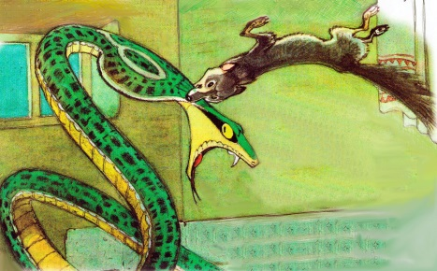
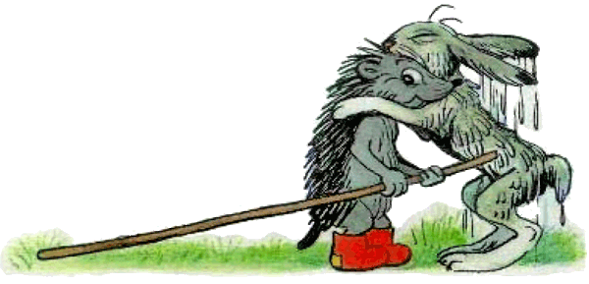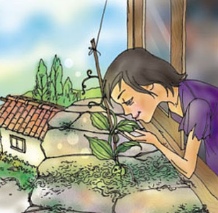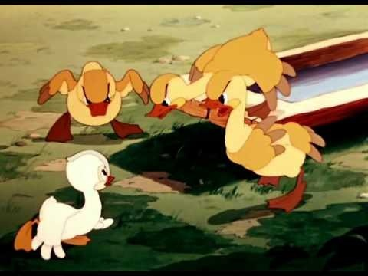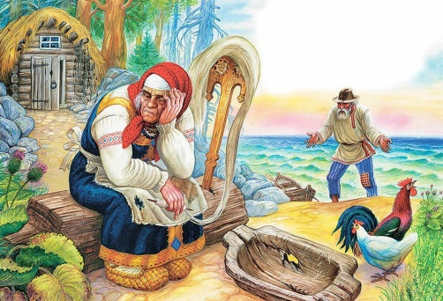

- Молодцы, теперь я точно убедилась, что прочитанные сказки вы запомнили.
4. Оценивание.
5. Домашнее задание.
Выбрать в библиотеке книги по предстоящей теме чтения «Книги о детях и их делах». Использовать при поиске открытый доступ к книжным полкам библиотеки, тематические выставки, электронный каталог, интернет Подготовиться к тематической выставке книг. Спасибо за урок!

